本校慶祝62週年校慶【The 43rd Classroom】音樂會照片集錦（99.12.23.）
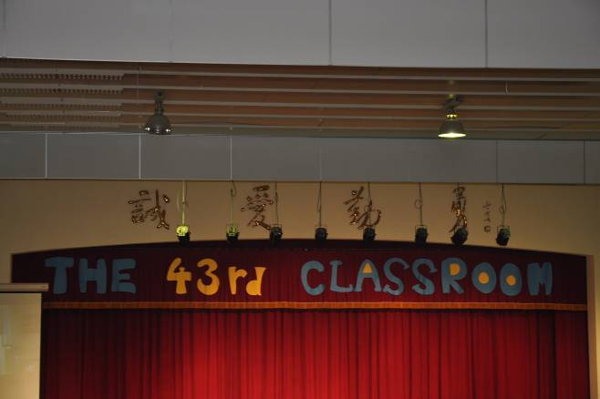 |  | 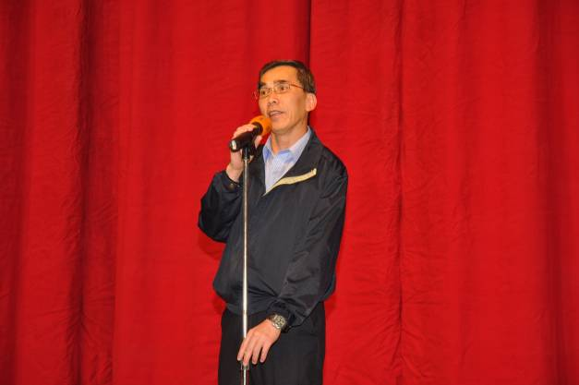
照片1：活動主標語『The 43rd Classroom』。 |  | 照片2：朱校長致詞。
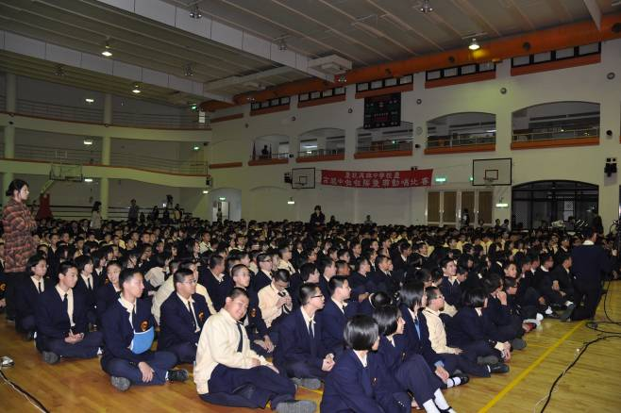 |  | 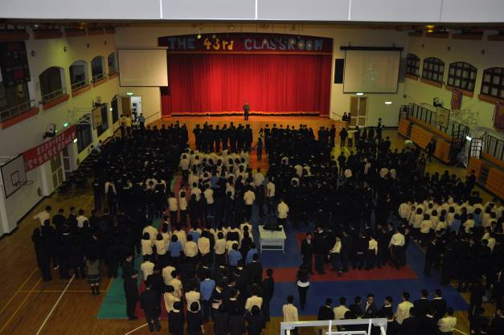
照片3：人山人海，萬頭鑽動。 |  | 照片4：人山人海，萬頭鑽動。
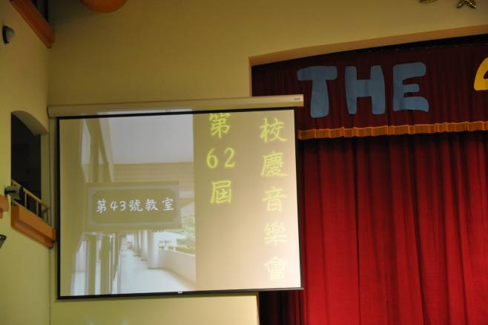 |  | 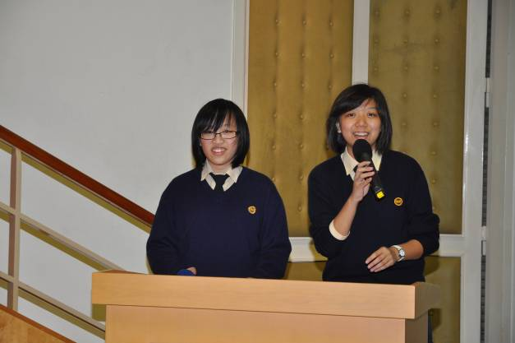
照片5：音樂會現場Live |  | 照片6：主持人范晏妮（左）呂慧雯（右）
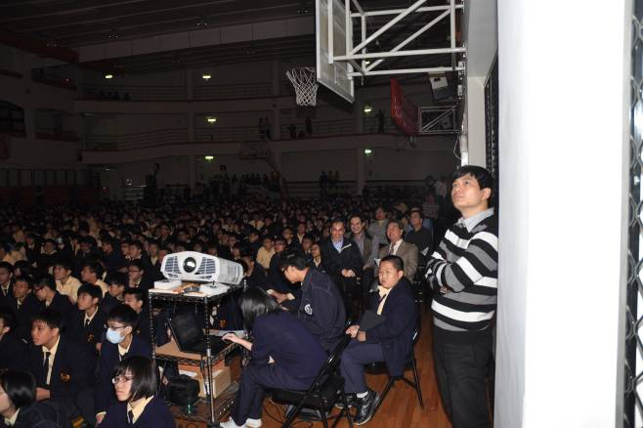 |  | 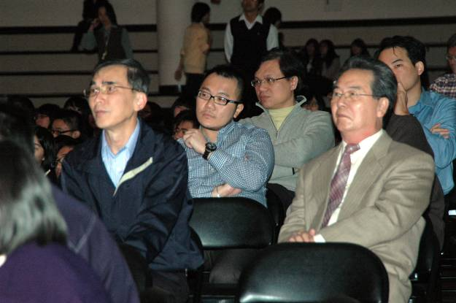
照片7：音樂會現場Live |  | 照片8：朱校長及葉前校長
本校慶祝62週年校慶【The 43rd Classroom】音樂會照片集錦（99.12.23.）
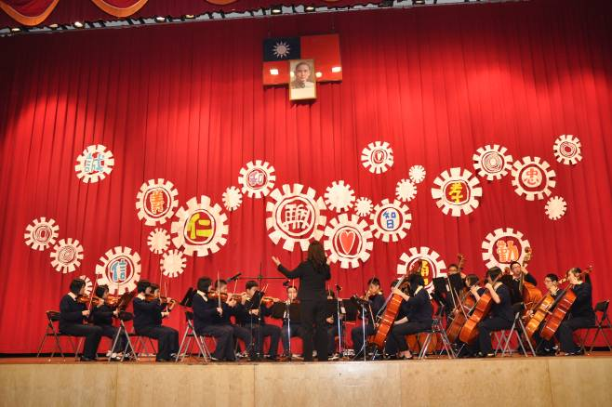 |  | 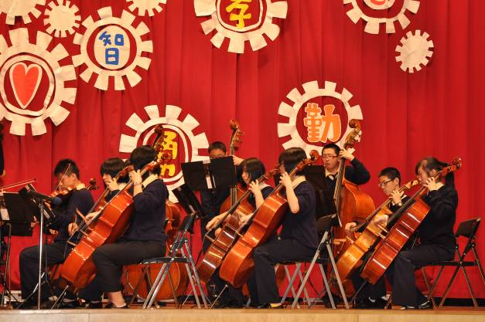
照片9：弦樂隊表演 |  | 照片10：弦樂隊表演
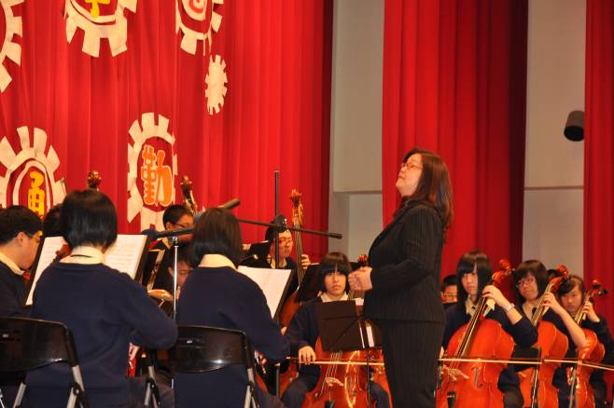 |  | 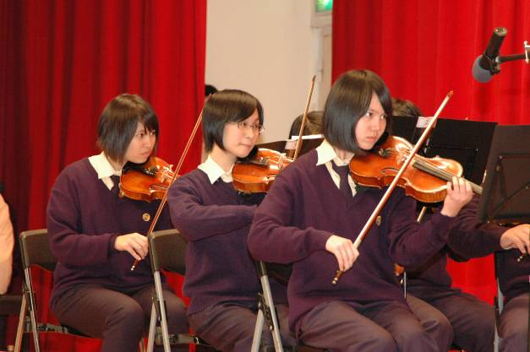
照片11：弦樂隊表演 |  | 照片12：弦樂隊表演
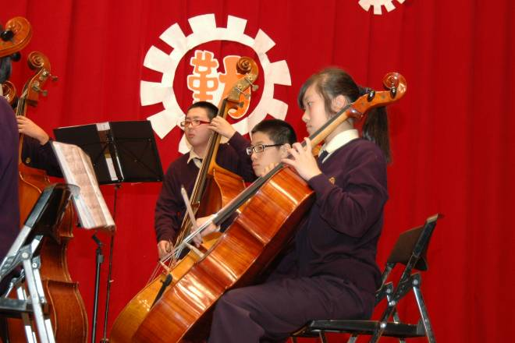 |  | 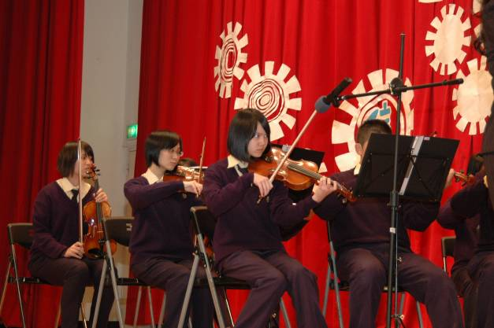
照片13：弦樂隊表演 |  | 照片14：弦樂隊表演
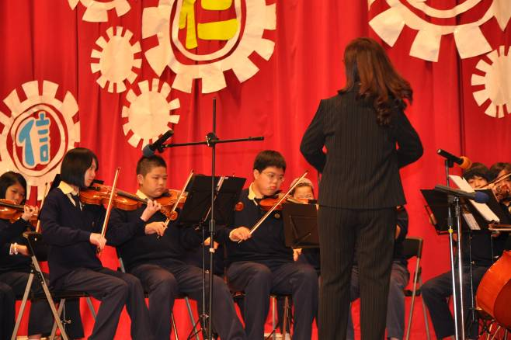 |  | 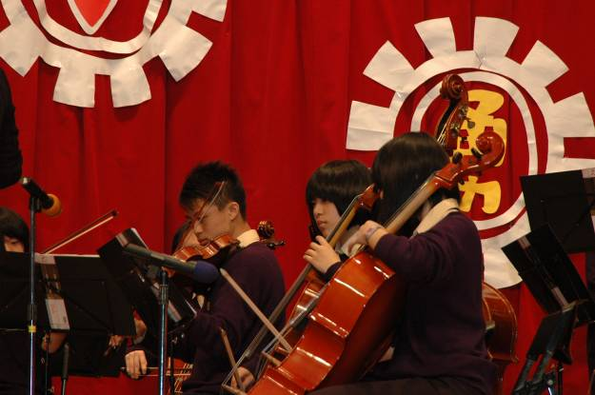
照片15：弦樂隊表演 |  | 照片16：弦樂隊表演
本校慶祝62週年校慶【The 43rd Classroom】音樂會照片集錦（99.12.23.）
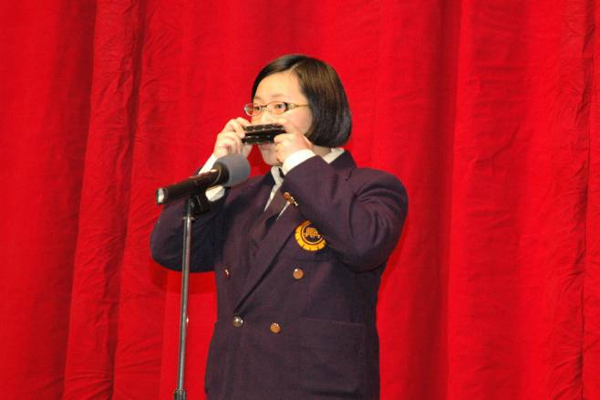 |  | 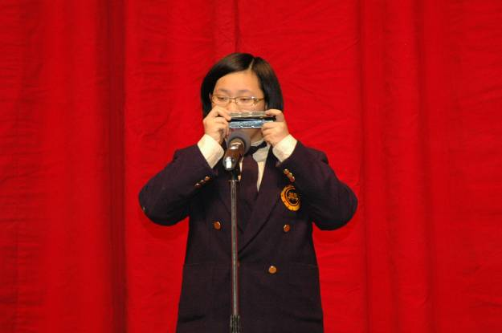
照片17：李語秋（八仁）口琴獨奏 |  | 照片18：李語秋（八仁）口琴獨奏
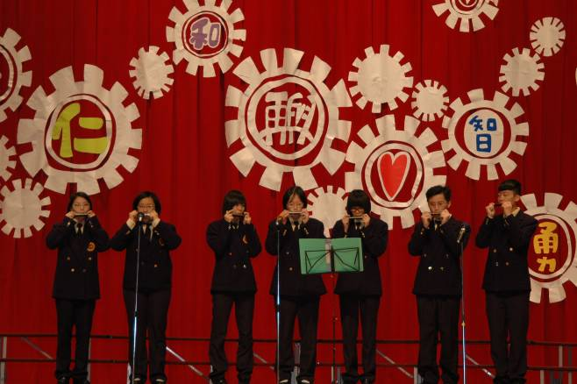 |  | 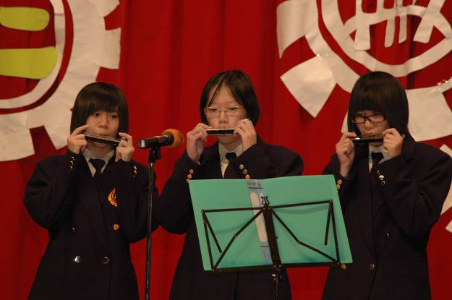
照片19：口琴合奏 |  | 照片20：口琴合奏
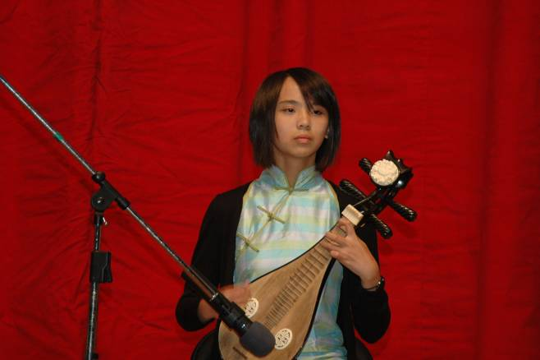 |  | 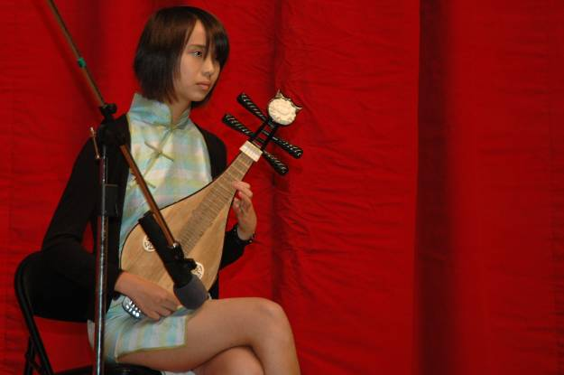
照片21：梅耀慈（高一勇）柳琴獨奏表演 |  | 照片22：梅耀慈（高一勇）柳琴獨奏表演
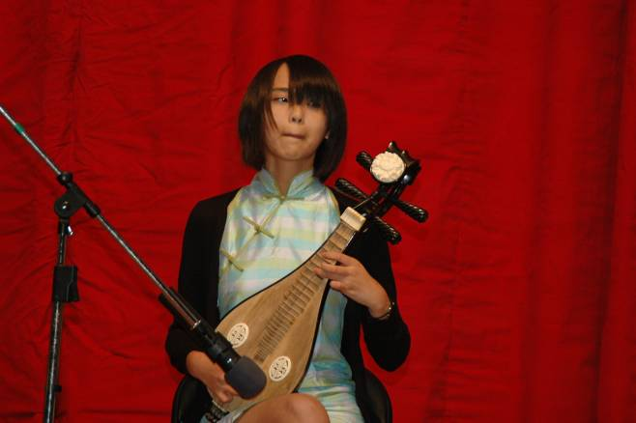 |  | 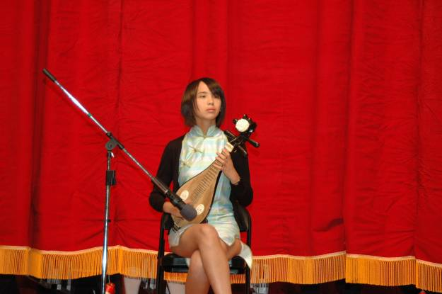
照片23：梅耀慈（高一勇）柳琴獨奏表演 |  | 照片24：梅耀慈（高一勇）柳琴獨奏表演
本校慶祝62週年校慶【The 43rd Classroom】音樂會照片集錦（99.12.23.）
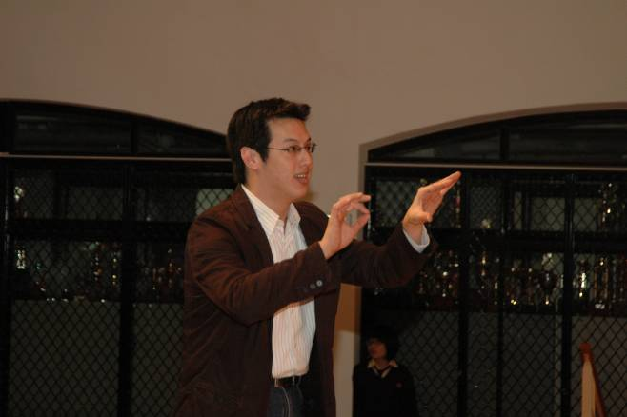 |  | 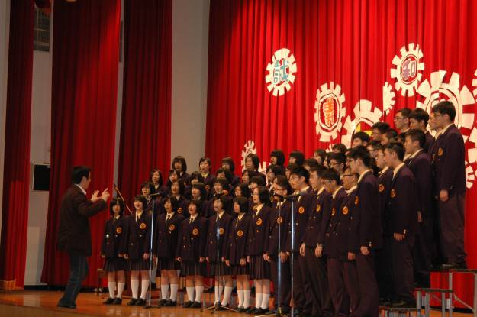
照片25：合唱團指揮翁建民老師 |  | 照片26：高中部合唱團表演
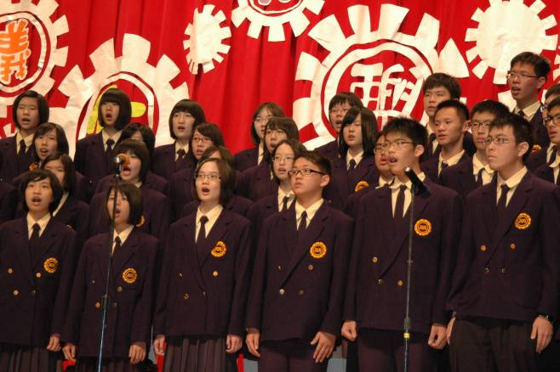 |  | 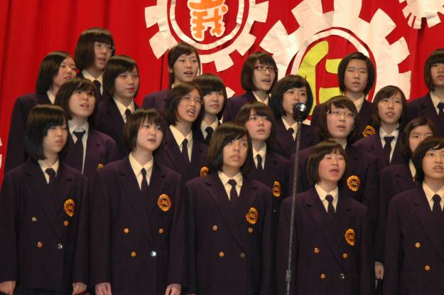
照片27：高中部合唱團表演 |  | 照片28：高中部合唱團表演
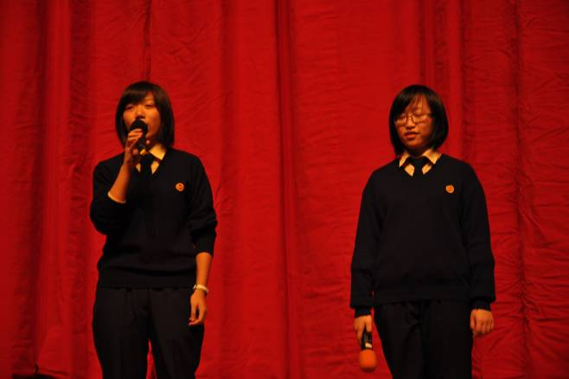 |  | 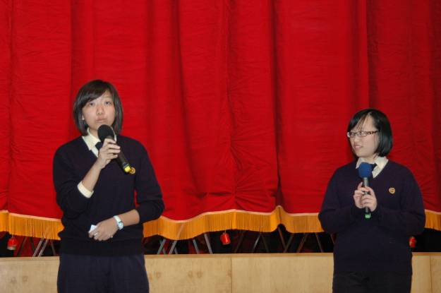
照片29：主持人幽默串場 |  | 照片30：主持人幽默串場
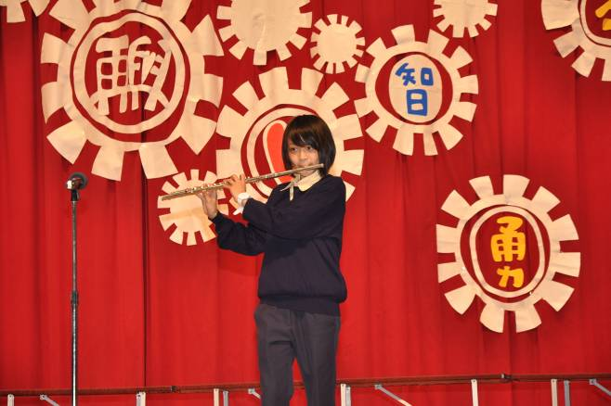 |  | 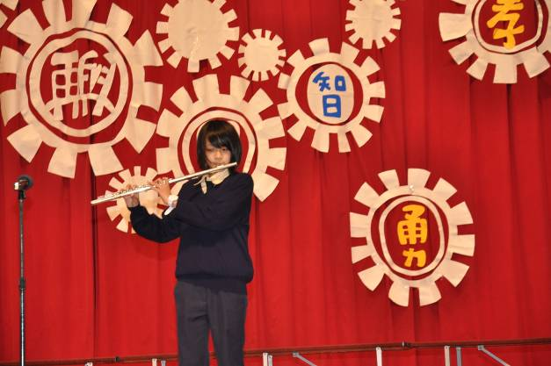
照片31：何悕榳（七愛）長笛獨奏 |  | 照片32：何悕榳（七愛）長笛獨奏
本校慶祝62週年校慶【The 43rd Classroom】音樂會照片集錦（99.12.23.）
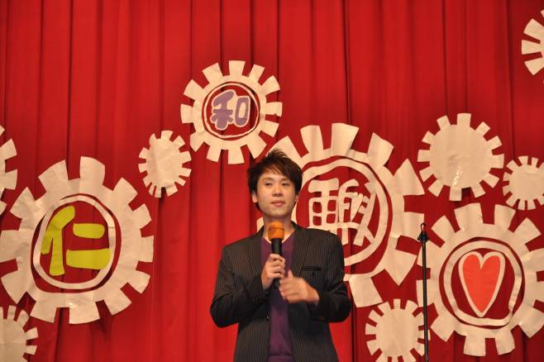 |  | 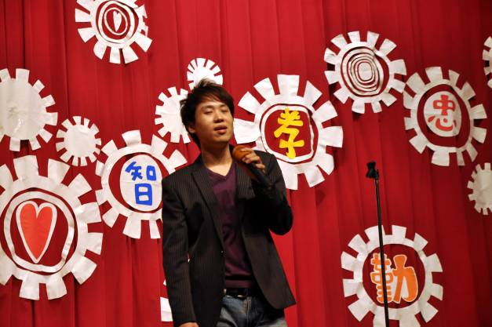
照片33：林似津老師獨唱 |  | 照片34：林似津老師獨唱
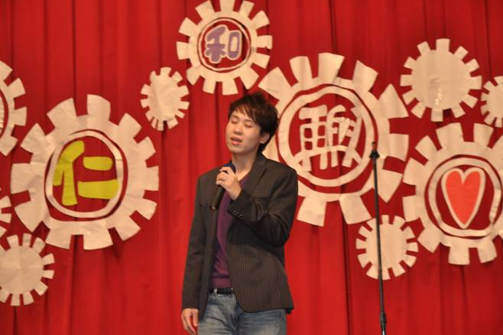 |  | 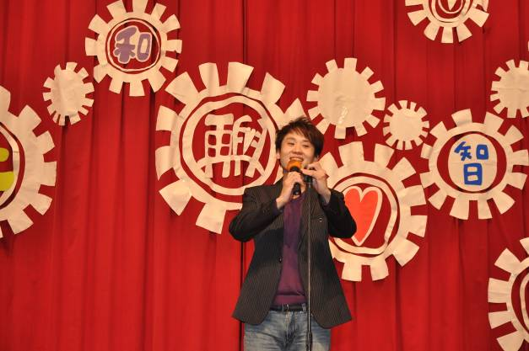
照片35：林似津老師獨唱 |  | 照片36：林似津老師獨唱
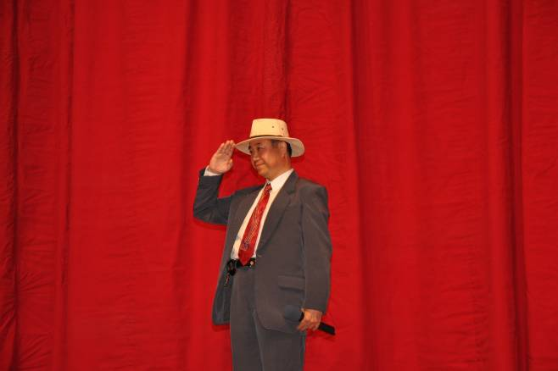 |  | 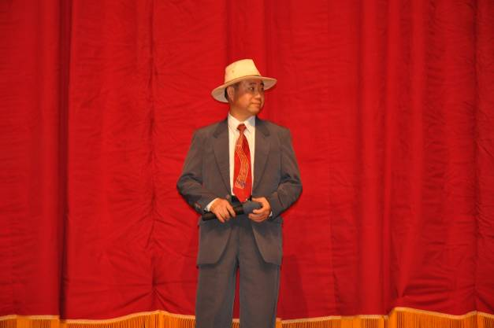
照片37：陳榮裕先生台語歌曲獨唱 |  | 照片38：陳榮裕先生台語歌曲獨唱
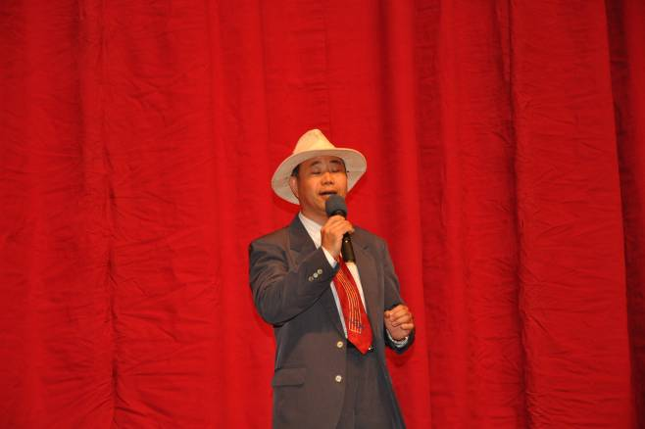 |  | 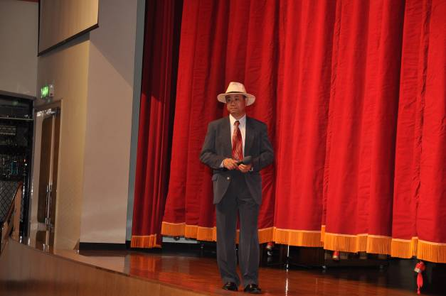
照片39：陳榮裕先生台語歌曲獨唱 |  | 照片40：陳榮裕先生台語歌曲獨唱
本校慶祝62週年校慶【The 43rd Classroom】音樂會照片集錦（99.12.23.）
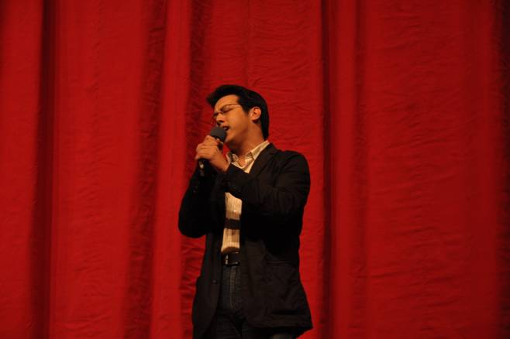 |  | 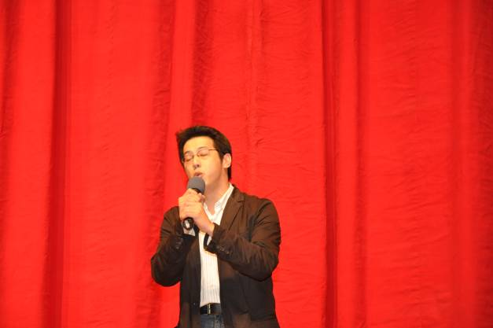
照片41：翁建民老師獨唱『藍雨』 |  | 照片42：翁建民老師獨唱『藍雨』
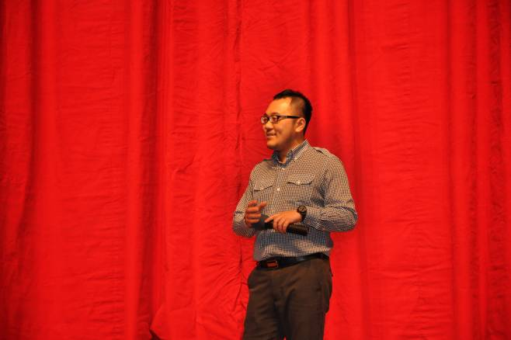 |  | 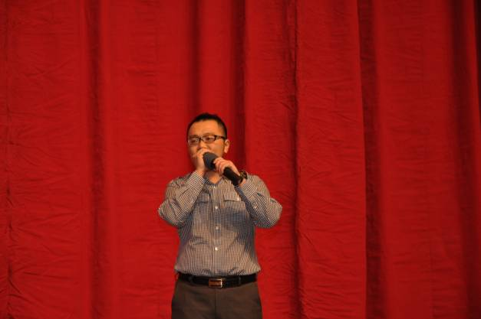
照片43：黃明揚老師獨唱『第九夜』 |  | 照片44：黃明揚老師獨唱『第九夜』
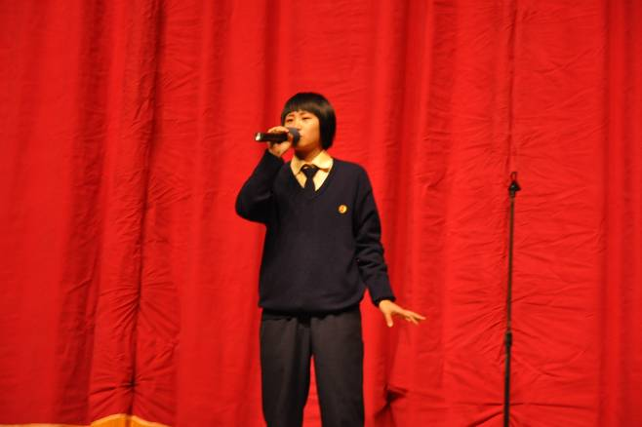 |  | 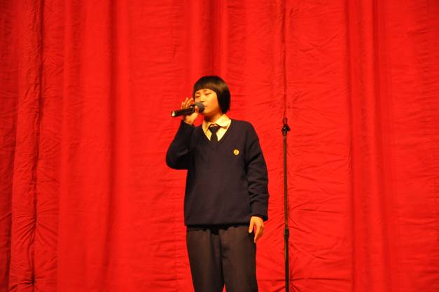
照片45：朱湘婷（高二仁）國語歌曲獨唱 |  | 照片46：朱湘婷（高二仁）國語歌曲獨唱
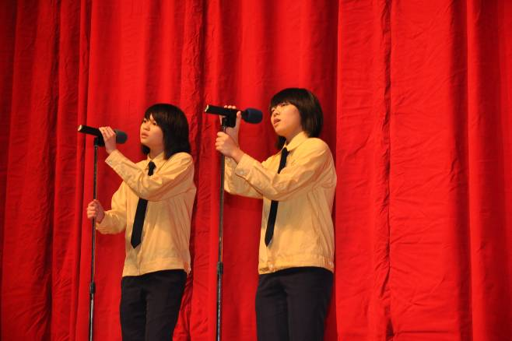 |  | 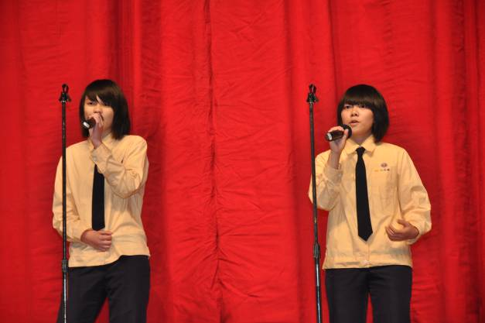
照片47：王偉儒、江奕儒（高一勤）合唱 |  | 照片48：王偉儒、江奕儒（高一勤）合唱
本校慶祝62週年校慶【The 43rd Classroom】音樂會照片集錦（99.12.23.）
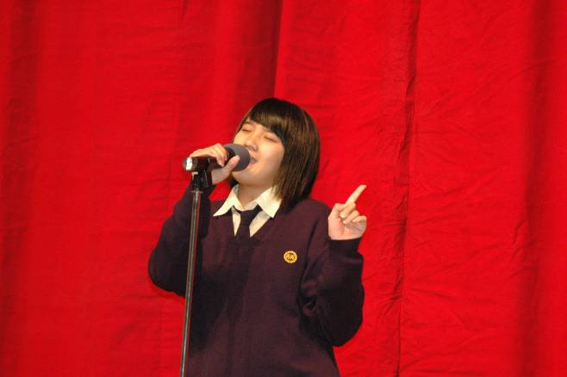 |  | 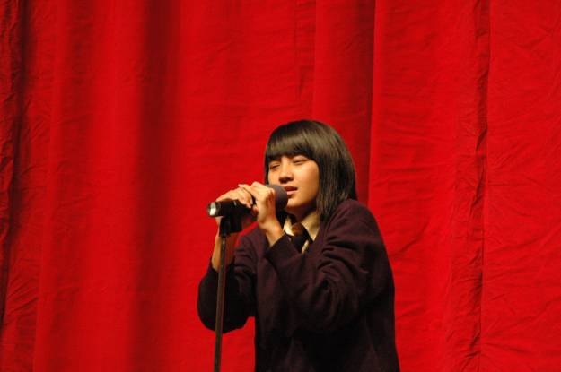
照片49：全芷瑄（高二智）國語歌曲獨唱 |  | 照片50：全芷瑄（高二智）國語歌曲獨唱
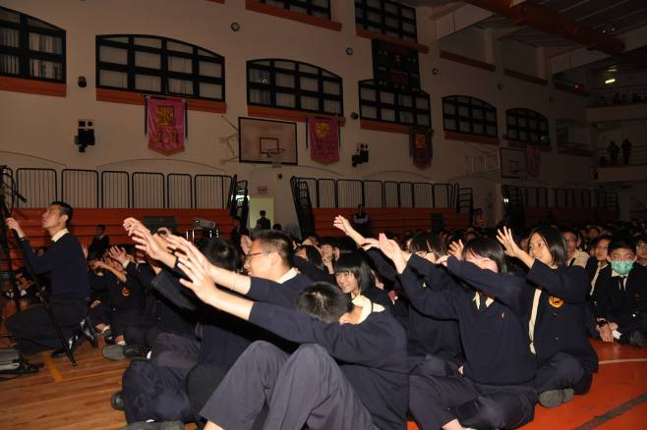 |  | 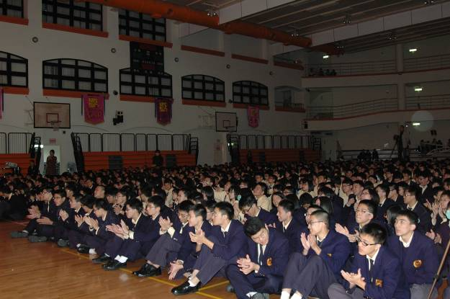
照片51：熱情激動的觀眾 |  | 照片52：熱情激動的觀眾
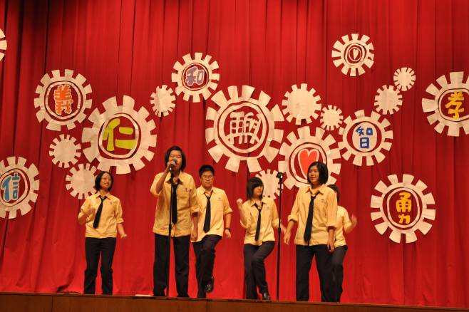 |  | 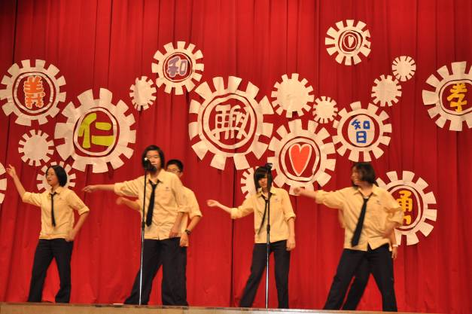
照片53：歌舞青春（高一智） |  | 照片54：歌舞青春（高一智）
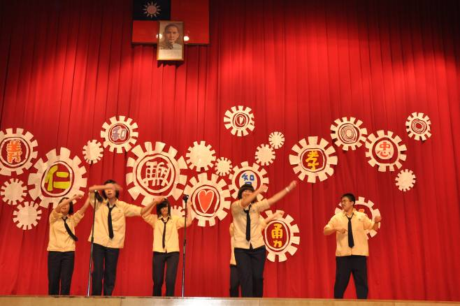 |  | 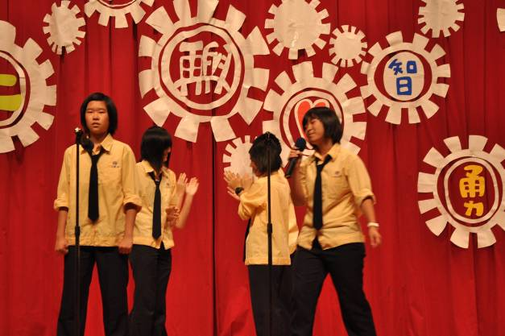
照片55：歌舞青春（高一智） |  | 照片56：歌舞青春（高一智）
本校慶祝62週年校慶【The 43rd Classroom】音樂會照片集錦（99.12.23.）
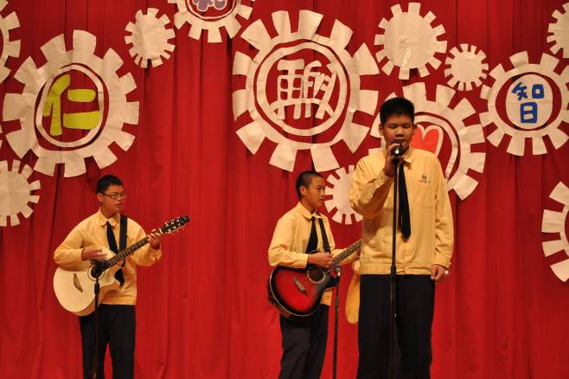 |  | 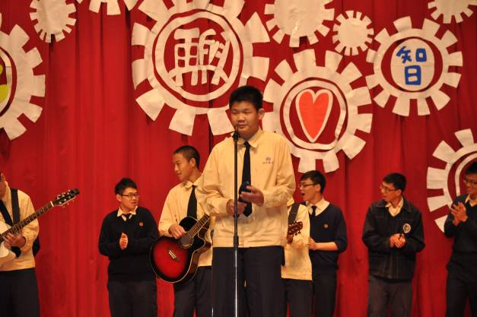
照片57：我愛夏天（七仁） |  | 照片58：我愛夏天（七仁）
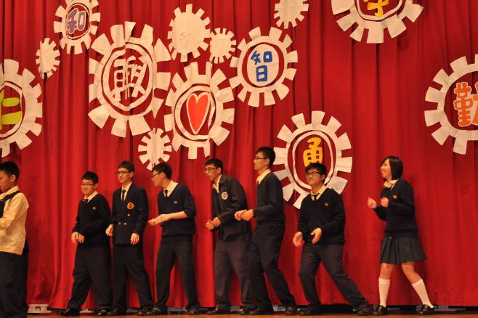 |  | 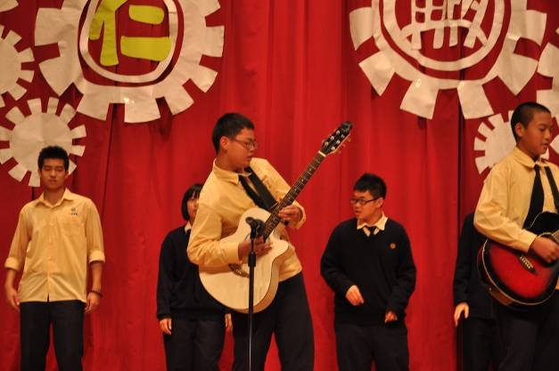
照片59：我愛夏天（七仁） |  | 照片60：我愛夏天（七仁）
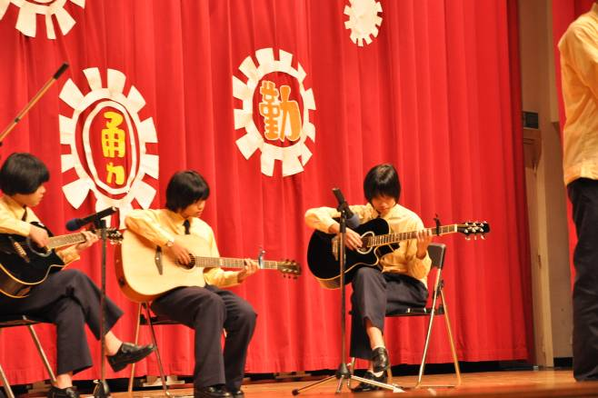 |  | 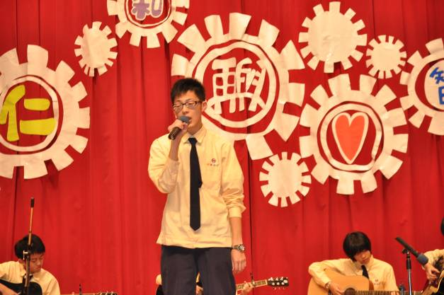
照片61：你那麼愛她（高二愛） |  | 照片62：你那麼愛她（高二愛）
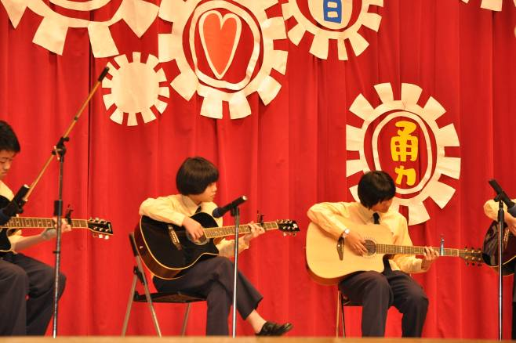 |  | 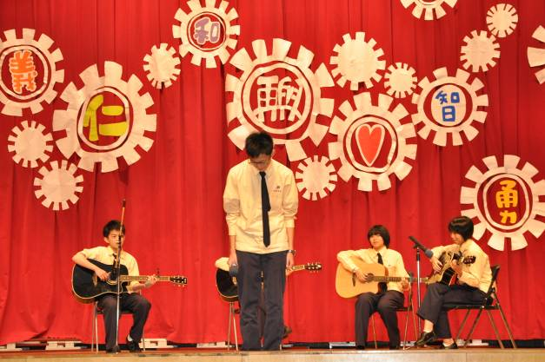
照片63：你那麼愛她（高二愛） |  | 照片64：你那麼愛她（高二愛）
本校慶祝62週年校慶【The 43rd Classroom】音樂會照片集錦（99.12.23.）
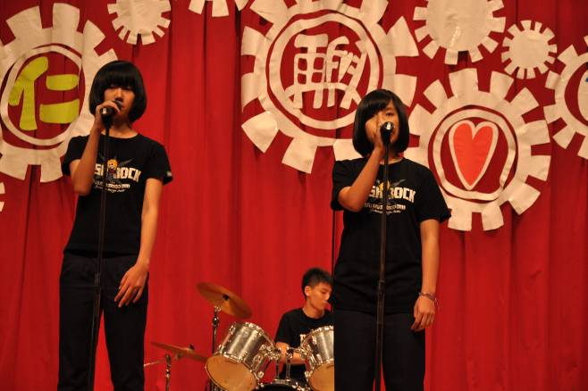 |  | 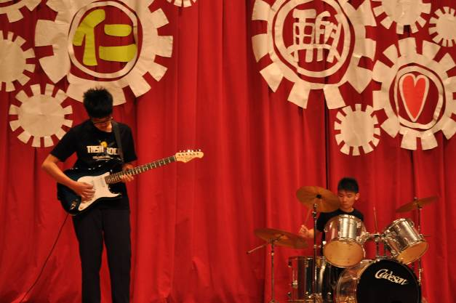
照片65：熱門音樂團表演 |  | 照片66：熱門音樂團表演
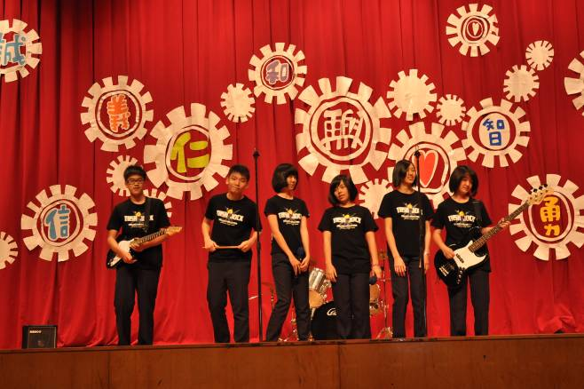 |  | 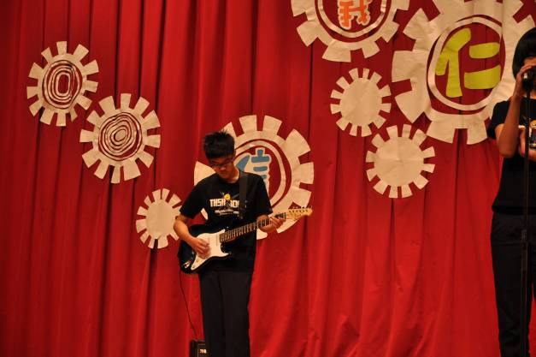
照片67：熱門音樂團表演 |  | 照片68：熱門音樂團表演
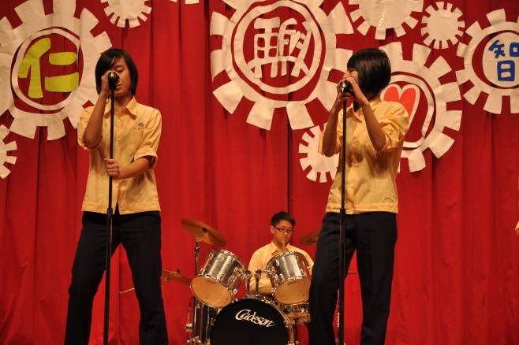 |  | 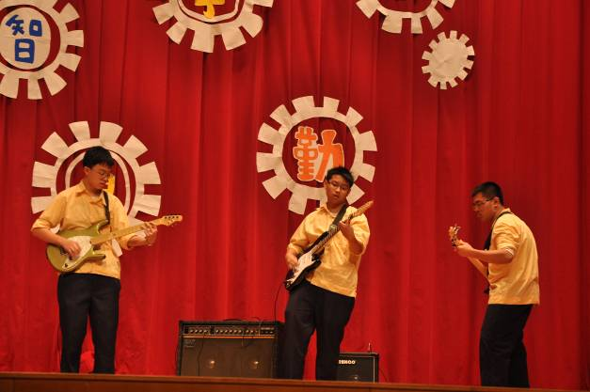
照片69：熱門音樂團表演 |  | 照片70：熱門音樂團表演
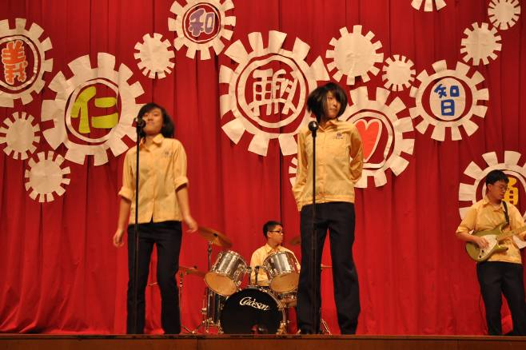 |  | 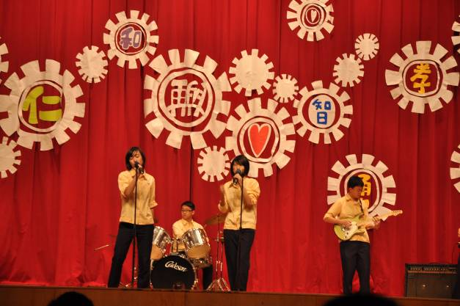
照片71：音樂饗宴、座無虛席 |  | 照片72：音樂饗宴、座無虛席
本校慶祝62週年校慶【The 43rd Classroom】音樂會照片集錦（99.12.23.）
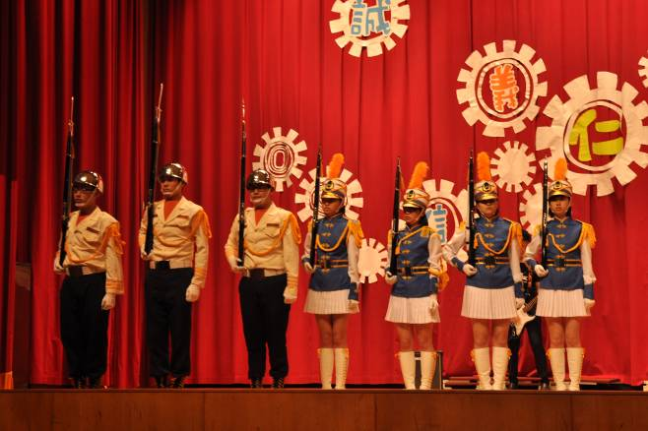 |  | 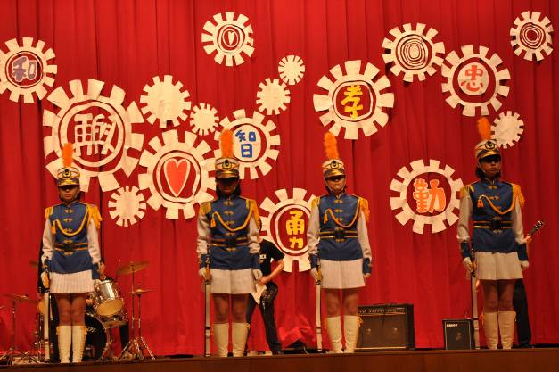
照片73：儀隊及熱門音樂團表演 |  | 照片74：儀隊及熱門音樂團表演
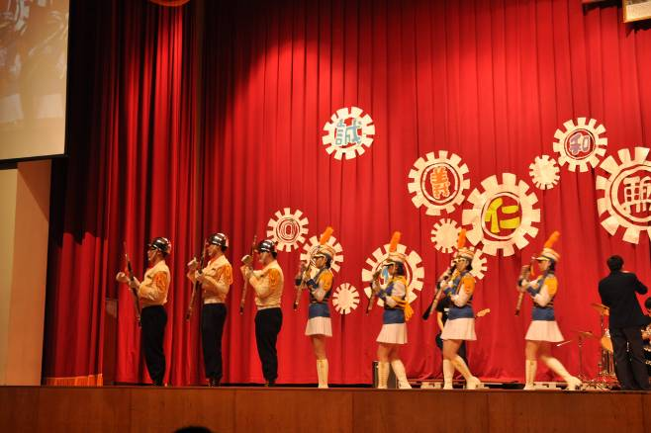 |  | 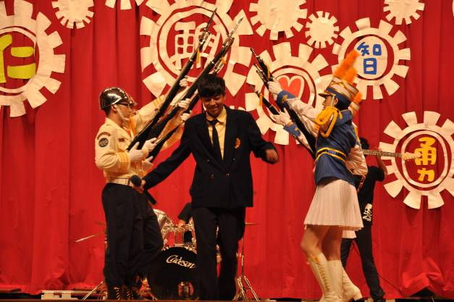
照片75：儀隊及熱門音樂團表演 |  | 照片76：儀隊及熱門音樂團表演
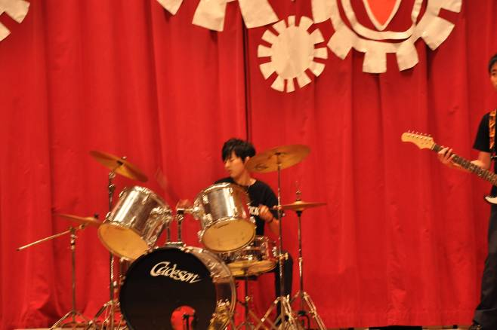 |  | 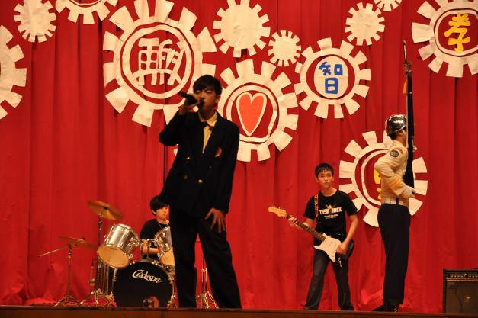
照片77：儀隊及熱門音樂團表演 |  | 照片78：儀隊及熱門音樂團表演
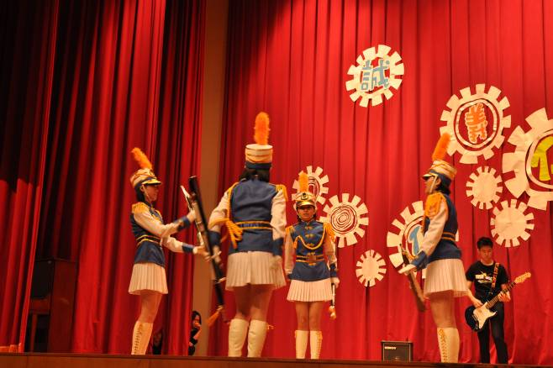 |  | 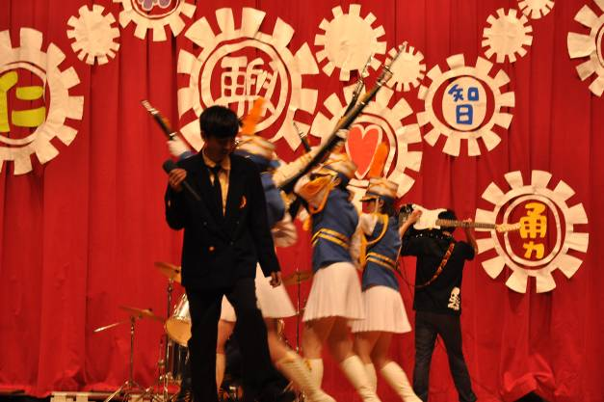
照片79：儀隊及熱門音樂團表演 |  | 照片80：儀隊及熱門音樂團表演

